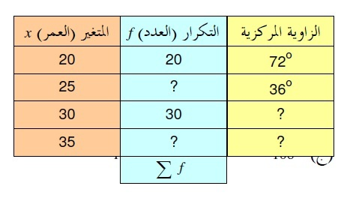
ركزو معي ابي ابسطها لك خاصتن الجدول هذا لا جاك ف البدايه قبل كل شي عبي الجدول الفراغات الفاضيه

مثل الحين متغير العمر 25 التكرار حقه فاضي كيف نطلعه

ف اي فراغ فاضي ف البدايه عليك ان تمسكين الفئه الاوله الي هي 72 و20

وحنا نبي تكرار حق المتغير 25 ف البدايه نسوي عمليه مقس 72 20
36 ؟

المقس طبعن نمسك 20 ×36 يطلع 720 نقسمه من الرقم الباقي الي هو 72 يطلع الناتج = 10

اذن حل سؤال الاول عدد العاملات ذات العمر 25 سنه = 10

وانا قلت لك لا تطالعين الاسئله خاصتن ف السؤال هذا الا يوم تعبين الفراغات

نروح لـ التكرار 30 الزاويه المركزيه حقته مجهوله نروح نسوي نفس الطريقه الي فوق اصلن الطريقه الي فوق هي تعبي لك فراغات اي سؤال بس تمسكين الفئه الاوله حقتها علشان انها كامله مافيه نقص نفس المتغير 25 والمتغير 30 الي نقصه الاوله التكرار حقه والثاني نقصه زاويه مركزيه حقته

الطريقه المقس نفس الحكايه 72 20
30

نضرب 72×30 ونقسمه ف الرقم الباقي الي هو 20 يطلع =108
شفتي كيف ويطلع جواب 31 الزاويه المركزيه المناظره للعمر 30 سنه

يطلع جواب 108
الحين نروح لـ الفراغ الاخير الحين عندنا فراغين صح الي هو متغير 35 تكرارها مجهول وزاويتها مجهول

حنا ف الاول كان يكون مجهول واحد ونسوي عمليه مقص ونطلع الناقص الحين عندنا نقصين

نتذكر ان الزاويه المركزيه لابد يكون جميع زوياها لا جمعناها لازم يساوي 360 اذن نجمع الزوايه كلها الي هي 72 +36+108 < ( 108 الي طلعناه قبل شوي ) اذن نجمعهن ويطلعن 216 ونطرحهن من مجموع الزوايه 360 يطلع 144

والحين يصير نقص فراغ واحد
الي هو التكرار حق 35

نرجع نفس الطريقه نسوي عمليه مقص 72 20
144

نضرب 20 × 144 ونقسمه من 72 = يطلع 40
وبكذا ملينا الفراغات ونروح لـ الاسئله ونشوف وش يطلب ونطالع الحدول ونحله

طبعن سؤال 33 عدد العاملات الكلي اي مجموع التكرار طلع عندنا فوق 40 نجمع التكرارات كلهن 20 +10 +30+40 = 100

وبكذا الجدول تافه بس يبي تركيز حرام تروح درجات ع شي تافه

اتمنى اني افدتكم

ملاحظه مقدر اضرب التكرار ف التكرار ف عملية المقص ولا نقدر نضرب الزاويه ف الزاويه
حنا نبي تكرار المتغير 25 وهو معطينا زاويه المركزيه حقته

مثل 72 20
36

مانقدر نروح نضرب 72 ×36 ونقسمه علي 20 علي كذا راح يعطينا 129.6 لان 72 زاويه و 36 زاويه ف لذالك مانقدر نضرب نفسه مع التكرار
علشان كذا اقول انتبهو الزاويه ماتنضرب ف الزاويه والتكرار ماتنضرب ف التكرار هي ف الاساس عمليه مقس يعني نضرب 20 ×36 ونقسمه علي 72 راح يطلع الناتج 10 وهذا الي نبيه اتمنى تنتبهون للمسئله

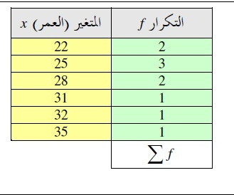

هذا الجدول يعطيك الجدول كامل

وانت تطلع الاجوبه

السؤال الاول يقول مجموع التكرارات اف سقمه تساوي ؟

من السؤال قال مجموع التكراراات نروح لـعامود التكرارات ونجمع التكرارات
2+3+2+1+1+1=10 اذن يطلع الجواب 10 < تافه السؤال صح

نروح لـ السؤال الثاني المدى للعمر R هو

( حنا قلنا المدى هو الفرق بين اكبر قيمه واقل قيمه )

نروح لـعامود الاول الي مكتوب عنده المتغير ( العمر )

نفس ماقلنا هو الفرق بين اكبير قيمه واقل قيمه

اذن اكبير قيمه 35 واقل قيمه 22

نطرح 35 -22 يطلع النتاتج = 13 اذن الجواب 13 < هم تافه

نروح لـ السؤال 15

15/ زاوية القياس المناظره للعمر 31 تساوي؟

ترا زاويه المناظره هي الزاويه المركزيه

( وحنا قلنا الزاويه المركزيه نقسم تكرار القيمه علي مجموع التكرارات × 360)

اذ هو يبي الزاويه المناظره لـلعمر 31 نروح للعمر 31 نشوف تكراره الي هو 1 ومجموع التكرارات الي طلعناه اول 10
وحنا قلنا الزاويه المناظره نطلعها نقسم تكرار القيمه علي مجموع التكرارات × 360

اذن نقسم 1 ÷ الي هو تكرار القيمه لـ 31 علي مجموع التكرارات الي هو 10 ونضربه فـ 360

يطلع الناتج = 36

نروح لسؤال 16 / التكرار النسبي للعمر 25 سنه

( وحنا قلنا كيف نطلع التكرار النسبي ناخذ تكرار القيمه علي مجموع التكرارات نفس الزاويه المركزيه بس الزاويه المركزيه نزيد عليها ×360 هذا لا نقسم تكرار القيمه علي مجموع التكرارات )

اذن هو يبي تكرار النسبي للعمر25 وتكرار 25 هو 3 اذن نقسم 3 علي مجموع التكرارات الي هو 10

3÷10 يطلع الناتج = 0.3

السؤال 17 عدد الممرضات اللاتي يزيد اعمارهن عن 32 سنه ؟

هذا سهل تروح للجدول يقول عدد الاتي يزيد اعمارهن عن 32

نطالع الي فوق 32 واحد بس ( لحظ مقال من 32 وفوق قال الاتي يزيد اعمارهن عن 32

اذن الي فوق 32 الي هو واحد يطلع الجواب 1

نروح لـ السؤال 18 والاخير النسبه المئويه للممرضات الاتي اعمارهن عن 31 سنه فاقل ؟

نطالع لـ الجدول هو قال 31 سنه فاقل يعني نحسب الي ف 31
اذن 31 < فيه ممرضه
28 < فيه ممرضتين
25 < فيه ثلاث ممرضات
22 فيه ممرضتين

نجمعهن ( ممرضه =1 ممرضتين =2 ثلاث ممرضات 3 ممرضتين2 )
1+2+3+2 =80

8 نقسمه ع مجموع التكرارات الي هو 10 ونضربها فـ 100

اذن 8 ÷10 × 100

( مللاحظه ليش ضربنا ف 100 < لانه يبي النسبه المئويه لو مقال مئويه مكان نضربها ف 100 يعني كان نقسم 8 ع مجموع التكرار وبس

بس علشان قال نسبه مئويه ف لازم نقسمه 8 علي 10 ونضربه ف 100

اتمنى انكم فهمتو الجدول هذا

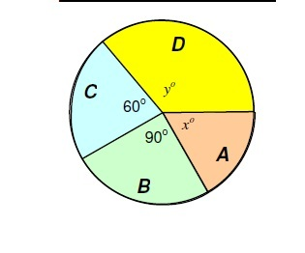

الجدول هذا رايح يجي نفس الطريقه بضبط يمكن يغير الارقام انا بشرح الطريقه والي ع اساسها تحل الاسئله لو غير الارقام

ف البدايه السؤال الاول طالب نسبه مئويه لـ الشركه B?

اذن هو يبي نسبه مئويه والشركه زاويتها 90 اذن نمسك 90 ونقسمه علي مجموع الزوايه الي هو مجموع الزوايه الي هو ثابت 360

90÷360 × 100 < ( ضربنا ف ميئه لانه يبي نسبه مئويه)
يطلع الناتج 25%

نروح السؤال الثاني يبي عدد اللعب التي باعتها الشركه C ؟

اذا ( جط شي براسك ان اذا قالك النسبه المئويه ف الجدول هذا لسؤال الاول تمسك الجواب حقه وتجيبه لـ السؤال الثاني لان الاسئله علي تجي ع جداول هي متراكمه او ماخذوه من بعض هو يبي عدد اللعب الي باعدتها شركه C ?

اذن قلنا ناخذ نسبة السؤال الي قبله 25 نمسك 25÷100 × 5400 ( ليش قلنا ضرب 5400 لانه السؤال يبي عدد مقال نسبه علشان كذا نضربه ف العدد الكلي

يعني 25÷100 × 5400 يطلع الناتج =1350

والحين نجي لسؤال 36 عدد اللعب التي باعتها الشركتان A.D ?

نرجع للجدول A.D مجهولات صح ناخذ الزوايه المناظره له الي هي 60 و 90 يعني نجمع

60+90 = 150 بعده ناخذ 15 ونطرحه من مجموع الزوايه الي هو 360

اذن بعد ماجمعنا 90 + 60 = 150 ونطرحه من - 360 يطلع = 210

والحين عاد طلع لنا 210 نسوي عملية المقص

المقص يقول 360 5400
210

اذن نضرب 5400 ×210 ونقسمه ÷ الرقم الباقي الي هو 360 ( نفس عمليه المقص ف الجدول الاول ) ولاحظ ماتقدر تضرب 360 ف 210 < لان كلهن زوايه وقلنا مانقدر نضرب الزاويه ف الزاويه )

يعني 5400× 210 تقسيم ÷360 يطلع = 3150

اذن الحل هو 3150

السؤال الاخير هذا مافهمت عليه لانه خلاه واجب وانبه لازم تعرفه اذا احد يعرفه يعلمنا يسوي اقتباص للحل ويكمله

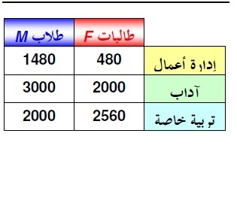

هم هذا الجدول موب صعب بس افهمه مره يكون تافه وتحس انك غبي انك مافهمته < ناوي ينجلد

المهم

السؤال الاول عدد الطالبات الاتي تقدمن للاختبارات

سؤال بسيط مره قالك عدد الطالبات البنات يعني وفي الجدول معطيك علامة تدل ع الطالبات والطلاب قال هنا السؤال عدد الطالبات تقدمن للاختبارات نجمع طالبات ادارة اعمال الي هو = 480 + طالبات اداب = 2000 و+ طالبات تربيه خاصه الي هن انتن ههه 2560 نجمعهن كلهن ويطلع الجواب

480+ 2000 + 2560 =5040 هذا حول الحل سهل مو

نروح لسؤال 54 / عدد الطلبه ( طالبات وطلاب) الذين تقدمو للاختبارات في تخصص تربيه خاصه

سهل قال طالبات وطلاب ف التربيه خاصه الطلاب ف تربيه خاصه 2000 وطالبات 2560

يعني 2000 +2560 = 4560

نروح لسؤال 55 / عدد الطلبه ( طالبات وطلاب الذين تقدمو للاختبارات ؟

هنا نجمع جميع الطلاب الذين تقدمو ف جميع التخصصات لانه متاحدد قال الذينتقدمو للاختبارات نجمع الكل

يعني 480+1480+2000 +3000 +2560+2000= 11520 هذا هو الحل

نروح لـسؤال56 / نسبة الطلاب ( الذكور ) تخصص اداب الذين تقدمو للاختبارات وذالك بالقياس لجميع المتقدمين للاختبارات هي تقريبيا ؟

لاحظ نسبة الطلاب الذكور تخصص اداب الذين تقدمو للاختبارات وذالك بقياس لجمميع المتقدمين للاختبارات

يعني ناخذ عدد الطلاب ف تخصص اداب الي هو 3000 وقال نسبة لجميع المتقدمين والمتقدمين 11530

اذن ناخذ الطلاب 3000 ونقسمه علي11530 ونضربه × في 100 ( ليش 100 لانه يبي نسبة ف اذا قال نسبه لابد نضرب ف 100 علشان يعطينا النسبه )

3000 ÷11520 ×100 = يطلع الناتج 26

والسؤال 57 / نسبة الطالبات ( الاناث ) تخصص تربيه الذين تقدمن للاختبار وذالك بقياس لجميع المتقدمين للاختبارات من تخصص تربيه

نفسه الطريقه بس هذاك قال بالقياس لجميع المتقدمين هنا قال بقياس لجميع المتقدمين للاختبارا من تخصص تربيه يعني كذا

ناخذ عدد الطالبات ف تخصص تربيه 2560 وقال بالقياس لجميع المتقدمين للاختبار في تخصص تربيه والي مقدمين للاختبار تربيه سوى بنات او عيال هم 4560

يعني ناخذ الطالبات تخصص تربيه 2560 ÷ من4560 × 100

يطلع الناتج 56.1

يعني السؤال 56 و 57 ناخذ الي يعطينا ف السؤال ونقسمه ع الي نقيسه علي نفس ماقسنا ف سؤال 56 ع جميع المتقدمين وسؤال 57 قال بقياس المتقدمين للاختبارا ف تخصص تربيه

ونقسمهن ع بعض ونضربهن من 100 ويطلع الناتج

والمثال 5 في المراجعه صفحه 28

بوضح لك الحين ترا اوجد الوسط الحسابي و الانحراف المتوسط والتباين والانحراف المعياري ومعامل الاختلاف و الدرجه المعياريه للقيمه

هذا يجيك ع طريقة ثلاث اسئله

مثل مثال 3 يجيك ع طريقة قيم ارقام عاديه مثل 8 3 4 12 6 7 48 3 5

ذي اسهل طريقه نفس الجدول الموجود عندك
والطريقه الثانيه الي يعطيك متغير وتكرار ويقولك اوجدد الوسط الحسابي والانحراف المتوسط لـ اخر

ومثال 5 / الي ع طريقة فئات

ينزل الجدول كما هو

الفئات والتكرار

بعده نطلع عامود نحط مركز الفئه

15 +5 ÷2 = 10
25 + 15÷2 =20
45 +25÷2= 35
55+45 ÷2 =50
بعده التكرار ×مركز الفئه

20×10 =200
30×20 =600
40×35 =1400
10×50=500
نجمع النواتج
200+600+1400+500=2700
2700÷100= 27 الوسط الحسابي ناخذ ناتج الوسط الحسابي

27 -10 =17
27-20=7
27-35=8
27-50=23

نروح العامود الي بعده نشيله من السوالب الي هي القيم المطلقه
ناخذ النواتج
ونضرب كل ناتج ب التكرار مثل

17×20=340
7×30=210
8×40=320
23×10=230
نجمع النواتج

340+210+320+230=1100

نمسك 1100÷100 يطلع الناتج حق الانحراف المتوسط

العامود الي بعده نمسك كل قيمه مطلقه الي هي 17 و 7 و 8 و 23 نربعها يعني نضربها ف نفسها ونطلع كل وحده ناتجها ونضربها ف تكرارها

مثل 17 ×17= 289

7×7= 49 وهاكذا

ثم نمسك كل ناتج نضربه ف تكرارها

مثل 289 ×20 = 2780
49×30=1470

وهاكذا بعده نجمع النواتج بعد مانجمعه نقسمه علي 100 ويطلع ناتج التباين وناتج التباين نسوي له جذر ف الحاسبه ويطلع ناتج الانحراف المعياري ومعامل الاختلاف نمسك

ناتج الانحراف المعياري ÷ الوسط الحسابي × 100 ونطلع ناتج معامل الاختلاف

وفي سؤال من 74 لـ 77 صفحة 42 ف المراجعه
معطيك جدول ومعطيك الارقام ف الاخير

ع الشكل هذا

475 = بنسبه لـ التباين ،185 بنسبه لـ الانحراف المتوسط ، 450 بنسه لـ الوسط الحسابي

وف السؤال 74 قال الوسط الحسابي للبيانات السابقه هو

وهو ف الجدول معطيك الاارقام بس موب كاتب عليها هذا الوسط انت من الرسمه تعرف الوسط وين والانحراف وين والتباين وين

انا كتابت لك الارقام واسمها جنبها كما هنا

475 = بنسبه لـ التباين ،185 بنسبه لـ الانحراف المتوسط ، 450 بنسه لـ الوسط الحسابي

وهو طالب السؤال الوسط الحسابي ناخذ 450 ÷100 = يطلع الجواب 4.5

السؤال 75 طالب الانحراف المتوسط ؟

نطالع الجدول الانحراف المتوسط 185 نقسمه كذالك علي 100

185÷100 = يطلع الجواب 1.85

السؤال76 التباين نرجع للجدول نشوف التباين 475 نفس الطريقه

475 ÷100= يطلع الحل 4.75

والسؤال 77 / الانحراف المعياري

ناخذ ناتج التباين الي هو 4.75 ونسوي له جذر ف الحاسبه ويطلع الناتج سهل اخذ الناتج واسوي له جذر يطلع الناتج

وبكذا خلصنا اكثر الجداول الي راح تجي 100%

وبنسبه لـ

اخوانى في تدريبااات 4
الفقره27_28
$ابي اعرف شلون اختارها لكم منى جزيل الشكر...
.................................
$ابي اعرف الربيع الاول كم قيمته بلعاده

هو يعطيك رسمه ومسوي عليها كل شي بس انا بعلمك كيف تطلع الاجوبه الي راح تجي يقولك الربيعي الاول
الربيعي الاول هو دايم 25% من اي جمع تكرار

مثل انا معطيك رسمه وجمع تكرارها 70مثل توضيحي

70

50
20
0
طبعن هذا علي شكل رسمه بس انا جمبتها لك مبسطه بس تفهم

اذن 70 ربعها كم 17فاصل 5

طبعن هو راسم لك الرسمه ومحدد لك كم واصله ف تعرف انه الربيعي الاول هو الي خط افقي طالع من رقم 17فاصل خمسه لـ المضلع ويضرب فيه وينزل لـ تحت ويرصد الدرجه الي هي 3فاصله 2 الي ف مثال 7 فقره ب صفحة 31 ف المراجعه

الربيع الثاني

الربيعي الثاني هو ترا الوسيط

هو الي يقسم جمع التكرار لـ نصين مثل الي فوق لو قال كم الربيعي الثاني تقول جمع التكرارات 70 نقسمه علي ÷2 يطلع 35 اشوف الرقم هذا ماشي خط افقي ليـن المضلع يضرب ف المضلع ثم ينزل تحت تشوف الرقم الي مرصود يطلع لك الرقم وهاكذا

الربيع الثالث
الربيعي الثالث هو ثلاث ارباع جمع التكرار قلنا ف المثال 70 ثلاث ارباعها كم 52فاصله5

ونشوف من الرقم هذا عامود يمشي لين المضلع الي ف النص ويضرب وينزل تحت ونشوف الدرجه الي راصدها الي هي 6 هذا ف مثال 7 فقره ب

المئين العاشر

المئيني العاشر هو نفس الطريقه من الرقم عششر نمسك العشر = الي هو 10 ونقسمه ع مجموع التكرار الي هو 70 يطلع 7
يمشي عامود من 7 لـ المضلع يضرب فيه وينزل لـ تحت ويرصد الدرجه 1فاصله 9 ( هذا المثال ف7 فقره ج صفحه 33 ف المراجعه )
70

50
20
0
طبعن هذا علي شكل رسمه بس انا جمبتها لك مبسطه بس تفهم

اذن 70 ربعها كم 17فاصل 5

طبعن هو راسم لك الرسمه ومحدد لك كم واصله ف تعرف انه الربيعي الاول هو الي خط افقي طالع من رقم 17فاصل خمسه لـ المضلع ويضرب فيه وينزل لـ تحت ويرصد الدرجه الي هي 3فاصله 2 الي ف مثال 7 فقره ب صفحة 31 ف المراجعه

الربيع الثاني

الربيعي الثاني هو ترا الوسيط

هو الي يقسم جمع التكرار لـ نصين مثل الي فوق لو قال كم الربيعي الثاني تقول جمع التكرارات 70 نقسمه علي ÷2 يطلع 35 اشوف الرقم هذا ماشي خط افقي ليـن المضلع يضرب ف المضلع ثم ينزل تحت تشوف الرقم الي مرصود يطلع لك الرقم وهاكذا

الربيع الثالث
الربيعي الثالث هو ثلاث ارباع جمع التكرار قلنا ف المثال 70 ثلاث ارباعها كم 52فاصله5

ونشوف من الرقم هذا عامود يمشي لين المضلع الي ف النص ويضرب وينزل تحت ونشوف الدرجه الي راصدها الي هي 6 هذا ف مثال 7 فقره ب

المئين العاشر

المئيني العاشر هو نفس الطريقه من الرقم عششر نمسك العشر = الي هو 10 ونقسمه ع مجموع التكرار الي هو 70 يطلع 7
يمشي عامود من 7 لـ المضلع يضرب فيه وينزل لـ تحت ويرصد الدرجه 1فاصله 9 ( هذا المثال ف7 فقره ج صفحه 33 ف المراجعه )

مقاييس النزعة المركزية
وللمراجعة والتذكير فـــ هي 3 مقاييس :
1- الوسط الحسابي ارجو حفظ معادلته و رمزه وتم شرحه بإستفاضة في آخر المشاركة رقم 3 أعلاه
2- الوسيط ويرمز له بـ m
3- المنوال ويرمز له بـ d
سنبدأ الآن بشرح الوسيط m :
وهو القيمة التي تتوسط القييم بعد ترتيبها تصاعدياً او تنازلياً
مثال سريع : احسب الوسيط للقيم التالية : 10,7,1,2,5
الحل : يجب اولاً ترتيبها وسنقوم بترتيبها تصاعدياً
1,2,5,7,10 ثم ثانياً قم بشطب رقم من اليمين ورقم من اليسار
سيبقى لدينا 2,5,7 اكمل عملية الشطب رقم من اليمين ثم رقم من اليسار
سيبقى لدينا العدد 5 وهذا هو الوسيط لهذه القيم " عملية في غاية السهولة "
بقي ان نشرح ماذا لو بقي لدي رقمين بعد ان اكمل عملية الشطب من اليمين ومن اليسار
الحل لهذه الحالة هو جمع العددين ثم قسمتهما على 2 والناتج هو الوسيط ولو كان به كسور او فواصل
وبهذا نكون قد شرحنا الوسيط m .
ونبدأ الآن بشرح المنوال d :
وهو القيمة الأكثر شيوعاً أو تكراراً بين القيم .
مثال سريع : احسب المنوال للقيم الآتية : 10, 5, 9, 7, 3 , 10
الحل : المنوال هو 10 لأنه أكثر القيم تكراراً بين القيم
ويسمى المنوال ذا العدد والواحد " احادي المنوال "
مثال آخر : احسب المنوال للقيم التالية : 7 , 3 , 5 , 7 , 3 , 2
الحل : المنوال هو 7 , 3 لأنهما الأكثر تكراراً وشيوعاً بين القيم المعطاه
ويسمى المنوال ذا العدد الثنائي " ثنائي المنوال "
واذا كانت نتيجة المنوال اكثر من عددين يسمى " متعدد المنوال "

هناء رح اشرح لكم الوسط الحسابي
وصدقوني سهل جدا فقط
تعريف الوسط الحسابي هو .
يعرف الوسط الحسابي (وسنرمز له بالرمزx) لمجموعه من البيانات
هي X1,X2,X3,,,,وعددهم Xn يعني لو بغينا نحسب درجه 5 طلاب
رح تكون ال5 هي عدد البيانات ولو حسبنا درجه 100 طالب رح تكون ال100
هي عدد البيانات ,,
المثال التالي حساب درجات عدد 5 طلاب ونبي الوسط الحسابي لدرجاتهم
اول شي رح اعطيكم صوره للحساب ولكن بالرموز او القوانين الرياضيه
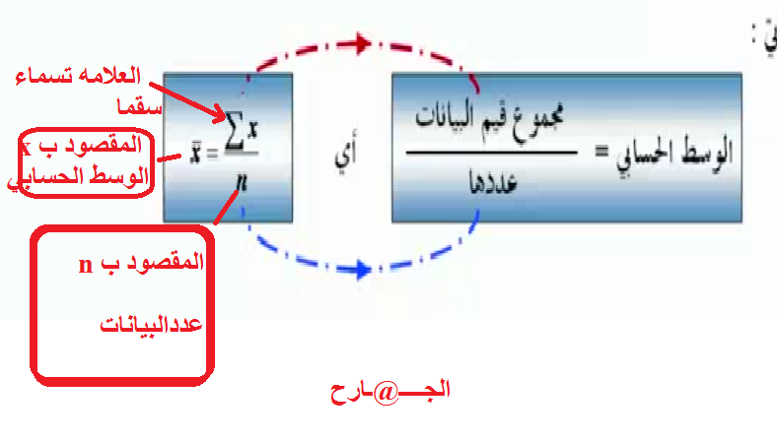
وهنا طريقة الشرح ,وجمع الدرجات وتقسيمها
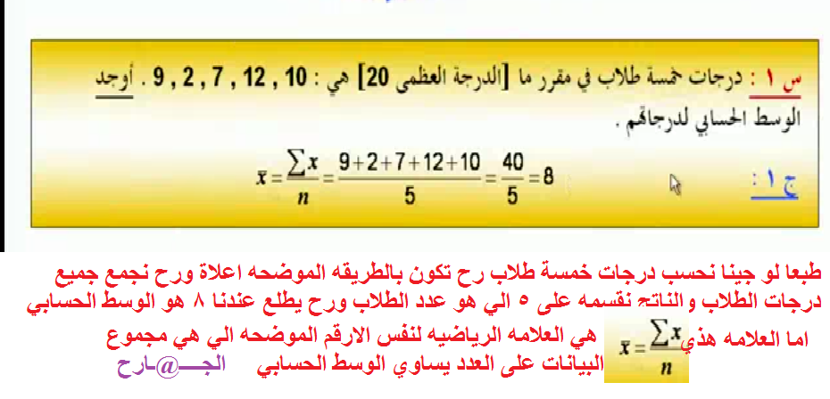

الان عندنا الزاويه المركزيه للفئه الثانيه
هو 36 وليس 63 ركزي
اذا جينا واستخدمنا الطريقه العكسيه
اول شي نقول 36× 20 = 720
نقسمها على الزويه المركزيه الاولى وهي 72
يعني 720÷ 72 = 10
صار عندنا التكرار العددي للفئه الثانيه 10
نستخدم الطريقه العكسيه مره ثانيه
نروح للزاويه المركزيه الثانيه ونضربها في التكرار الثالث الي هو 30
36×30 =1080
نقسمها على التكرار الثاني الي هو 10
1080÷10 =108
الحين طلع عندنا الزاويه المركزيه للفئه الثالثه 108
الان اختي طلع عندنا عدد الزاويا المركزيه على النحو التالي
72+36+108= 216
طيب الي نعرفه ان الدرجه كامله للزاويه المركزيه هو 360 درجه
طيب 360 - 216 = 144
حلو طلع عندنا الزاويه المركزيه للفئه الرابعه هو 144
نستخدم طريقة العكس مره ثانيه
نضرب 144 في 30 الي هو تكرار الفئه الثالثه
يطلع 144× 30 = 4320
ونقسم الناتج بالطريقه العكسيه على الزاويه المركزيه الثالثه
الي هو 108
4320÷ 108 = 40
الان طلع عندنا تكرار الفئه الرابعه هو 40
واكتمل عندنا المربع وطلع عندنا عدد العاملات الكلي 100
شوفي النتيجه في الجدول التالي
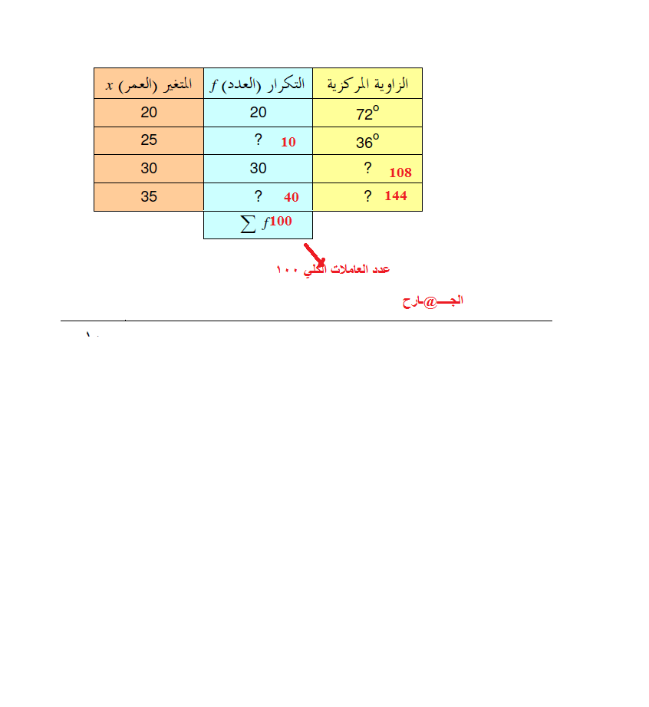مثال على الوسط الحسابي :
أوجد الوسط الحسابي للأعداد الأتية : 3 ، 5 ، 1 ، 6 ، 4 ، 7 ، 8 ، 3 ، 5 ، 9
الحل :
الوسط الحسابي = مجموع القيم ÷ عددها
الوسط الحسابي = ( 3 + 5 + 1 + 6 + 4 + 7 + 8 + 3 + 5 + 9) /10
الوسط الحسابي = 51 ÷10
الوسط الحسابي = 5.1
مثال على الوسيط :
أوجد الوسيط للأعداد الأتيه :3 ، 5 ، 1 ، 6 ، 4 ، 7 ، 8 ، 3 ، 5
الحل :
نرتب الأعداد تصاعدياً أو تنازلياً ويفضل تصاعدياً للسهوله
ترتيب الأعداد : 1 ، 3 ، 3 ، 4 ، 5 ، 5 ، 6 ، 7 ، 8
الوسيط = الرقم الذي في المنتصف = 5
مثال آخر على الوسيط :
أوجد الوسيط للأعداد الأتيه :3 ، 5 ، 1 ، 6 ، 4 ، 7 ، 8 ، 3 ، 5 ، 9
الحل :
نرتب الأعداد تصاعدياً أو تنازلياً ويفضل تصاعدياً للسهوله
ترتيب الأعداد : 1 ، 3 ، 3 ، 4 ، 5 ، 5 ، 6 ، 7 ، 8 ، 9
الوسيط = نلاحظ هنا عندنا رقمين في المنتصف
إذاً
الوسيط = ( 5 + 5 ) 2 = 10÷ 2 = 5

مرحبا الجارح
هذا السؤال موجود بالملف اللي نزلته لكن مو محلول
فاذا ممكن تحله لنا او احد يتكرم بحله
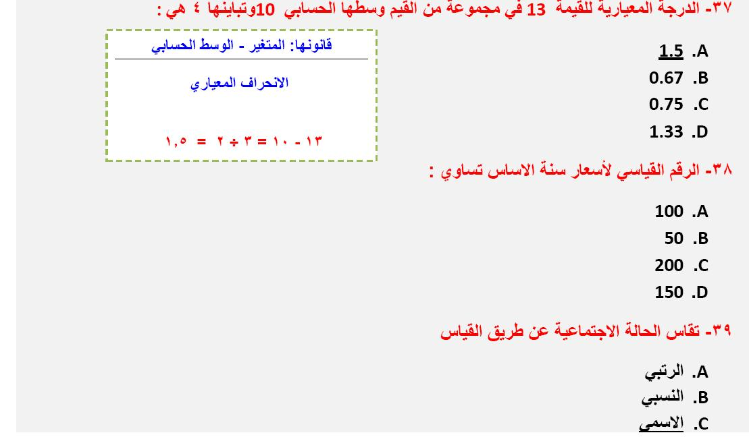
هلابك اختي بالنسبه للسؤال رقم 37 واضح طريقة الحل امامك
محطوط قانونها وهو المتغير - الوسط الحسابي
والمتغير عندنا 13- 10 الي هو الوسط الحساب = 3 ÷ 2 = 1.5
انا السؤال الثاني رح اشرح لك في الصوره التاليه
السؤال 38 - الرقم القياسي لاسعار سنة الاساس تساوي
طبعا نجي نشوف الاول الجدول سنة الاساس هي 1998
وانتاج هذي السنه هو 86
طيب ارجعي للقانون الي امامك في نفس الصوره
مجموع اسعار سنة المقارنه تقسيم سعر السنه الاساسيه
طيب السنه الاساسيه هي نفسها السنه الى رح نقارنها
والي انتاجها 86 ÷ 86 = 1 × 100 =100
الناتج هو 100
ان شاء الله وضحت لكي الصوره
اما السؤال رقم 39 - تقاس الحاله الاجتماعيه عن طريق قياس,,
هل هو رتيبي , او النسبي , او الفئوي , او الاسمي
الحاله الاجتماعيه اختي وش هي هل هي فئه ولا نسبه ولا ترتيب ولا اسم
اكيد اسم الحاله الاجتماعيه متزوج او اعزب يعتبر اسم ,,
انا حليتها لك بطريقه بديهيه ولازم تفرقين بين الاسم واترتيب والنسبه والفئه
ان شاء الله اني وضحت لكي الي قدرت عليه

